TRIỂN KHAI HỆ THỐNG WAZUH SIEM
Giai đoạn 2: Giám sát Log, thực hiện các kịch bản tấn công và phát hiện xâm nhập
Module 1: File Integrity Monitoring (FIM).
  - Bật File Integrity Monitoring (FIM) trên máy Agent.
Cấu hình FIM trên Agent để giám sát các thư mục quan trọng:
Trên máy Windows agent truy cập theo đường dẫn: C:\Program Files (x86)\ossec-agent. Mở file ossec.conf bằng quyền Administrator để thêm cấu hình

# Trên Agent (Windows):
<syscheck>
<frequency>300</frequency>
<directories check_all="yes">C:\Users\Public</directories>
<directories check_all="yes">C:\Windows\System32</directories>
<directories check_all="yes">C:\Program Files</directories>
</syscheck>

Trên máy Linux Agent sử dụng câu lệnh: sudo nano /var/ossec/etc/ossec.conf để chỉnh sửa file cấu hình của Wazuh agent.
# /var/ossec/etc/ossec.conf trên Agent (Linux):
<syscheck>
<frequency>300</frequency> <!-- Quét mỗi 5 phút -->
<directories check_all="yes" realtime="yes">/var/www/html</directories>
<directories check_all="yes" realtime="yes">/tmp</directories>
<directories check_all="yes">/etc</directories>
<directories check_all="yes">/usr/bin</directories>
</syscheck>

Sau đó restart lại dịch vụ Wazuh agent bằng câu lệnh: Restart-Service WazuhSvc trên Windows agent và Sudo systemctl restart wazuh-agent trên Linux agent. Việc thêm lệnh để tạm thời bật giám sát trong thời gian thực, tính năng này cho phép Wazuh theo dõi các thay đổi đối với các tệp ở trong các thư mục được chỉ định và tạo cảnh báo nếu có bất kỳ thay đổi nào được phát hiện
Ở máy agent windows 10 tiến hành tạo 1 thư mục mới và 1 file mới trong thư mục đó tiến hành sửa nội dung bên trong file và kiểm tra log ghi nhận bên Wazuh Server.
Tao 1 thư mục mới là “testFIM” trong thư mục gốc C:\Users\Public
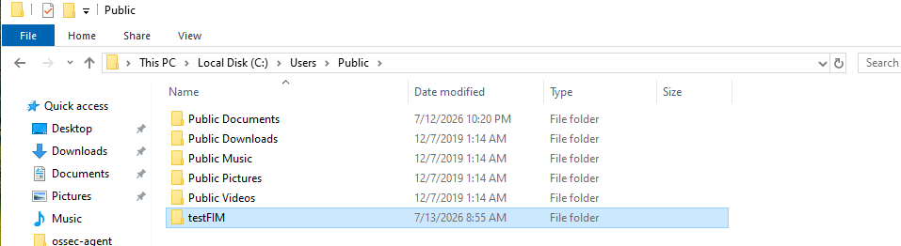

Vào trong thư mục vừa tạo, tạo thêm 1 file test.txt.
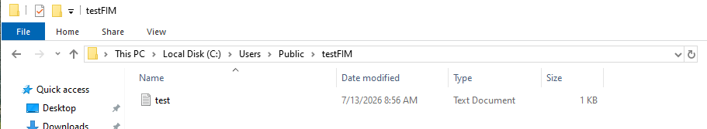

Quay về Wazuh Server và refresh lại dashboard chọn vào file integrity monitoring.
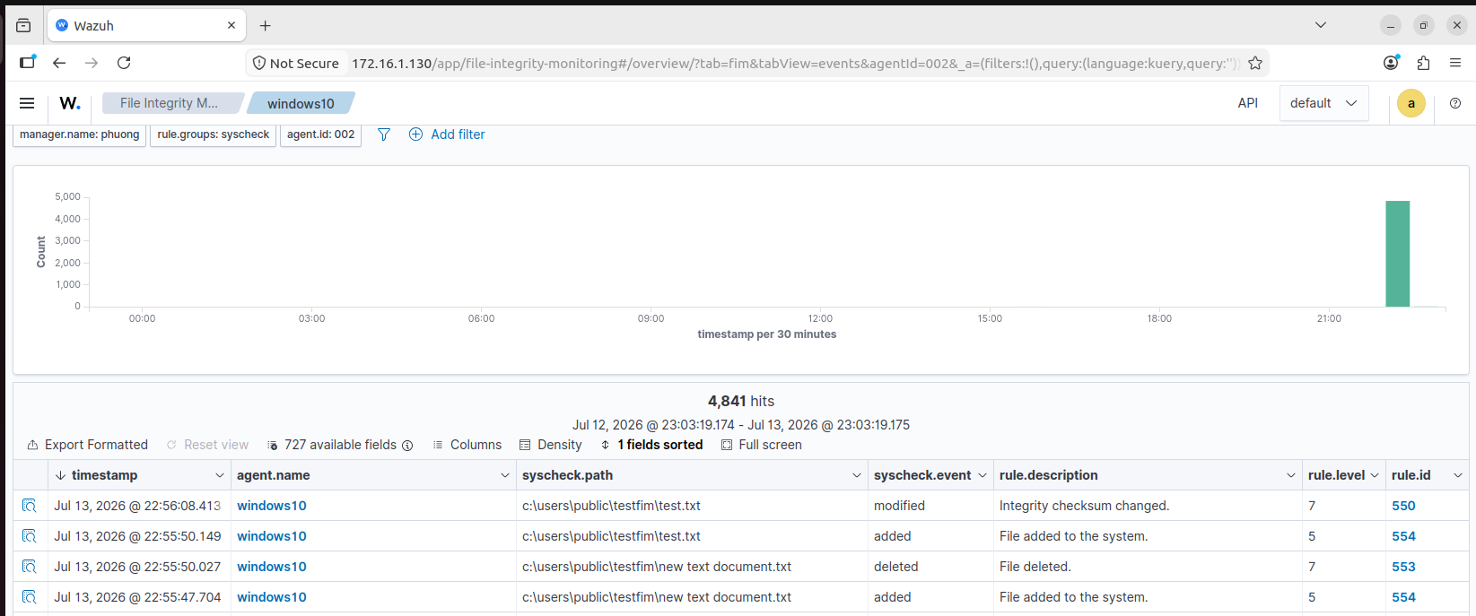

Xem chi tiết Log:
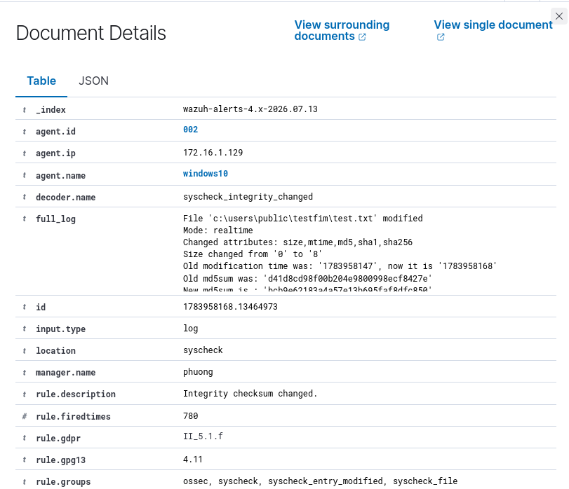

- decoder.name: syscheck_integrity_changed
→ Loại sự kiện: checksum của một file đã thay đổi.
- syscheck.event: modified
→ Thao tác: file được sửa (modify).
- syscheck.mode: realtime
→ Được phát hiện ngay tức thì (bằng event-based), không phải quét định kỳ.
full_log Wazuh liệt kê chi tiết:
- Kích thước tăng từ 3 byte lên 8 byte.
- Thời gian chỉnh sửa (mtime) thay đổi theo timestamp UNIX.
- Checksum (MD5, SHA-1, SHA-256) đều đổi, minh chứng file đã bị sửa nội dung.
Alert này cho thấy chức năng Integrity Monitoring (FIM) của Wazuh đang hoạt động chính xác: phát hiện thay đổi file ngay lập tức, sinh alert với thông tin chi tiết về checksum và timestamp, giúp bạn nhanh chóng xác định xem đó là thay đổi “chính đáng” hay dấu hiệu tấn công
  - Tích hợp VirusTotal cho FIM.
VirusTotal là dịch vụ phân tích mối đe dọa của Google, cho phép kiểm tra file hash, URL và địa chỉ IP với hơn 70 engine antivirus. Wazuh hỗ trợ tích hợp sẵn với VirusTotal API.
Lấy API Key từ VirusTotal.
Cần đăng ký tài khoản miễn phí tại virustotal.com:
- Truy cập https://www.virustotal.com và đăng ký tài khoản
- Vào Profile > API Key, sao chép API key
- Lưu ý: Tài khoản miễn phí giới hạn 4 request/phút và 500 request/ngày
- Đối với môi trường lab, giới hạn này là đủ dùng
Ta có API Key của Virustotal là
“c6c8443577d4acb6898206e1eb78c9670c8c082a87431b187801acf748ebb1f4”
Cấu hình tích hợp trên Wazuh Server
Trên máy Wazuh Server truy cập file cấu hình /var/ossec/etc/ossec.conf
<ossec_config> <!-- Đoạn code cấu hình tích hợp VirusTotal -->
<integration>
<name>virustotal</name>
<api_key>c6c8443577d4acb6898206e1eb78c9670c8c082a87431b187801acf748ebb1f4 </api_key>
<group>syscheck</group>
<alert_format>json</alert_format>
</integration>
</ossec_config>

Sau đó restart lại Wazuh manage.
Cơ chế hoạt động khi được tích hợp thêm Virustotal.
Khi Wazuh FIM (File Integrity Monitoring) phát hiện file bị thay đổi hoặc thêm mới, Wazuh sẽ:
- Lấy giá trị hash (MD5/SHA1/SHA256) của file từ alert syscheck
- Gửi hash đến VirusTotal API để kiểm tra
- Nhận kết quả: số engine phát hiện độc hại / tổng số engine
- Tạo alert mới với thông tin từ VirusTotal (rule 87105–87107)
Sau khi cấu hình xong ta sẽ tiến hành kiếm tra và phát hiện file độc hại trên máy agent.
Để kiểm tra xem hệ thống có tự động bắt được mã độc hay không, chúng ta sẽ dùng file EICAR Anti-Malware Test File (Đây là một chuỗi ký tự tiêu chuẩn được các hãng bảo mật quy ước giả lập làm mã độc, hoàn toàn an toàn cho máy tính cá nhân).
- Trên máy Windows Target, truy cập vào thư mục C:\Users\Public
- Tạo một file text mới tên là malware_test.txt.
- Dán chuỗi ký tự sau vào file và bấm Lưu (Save): X5O!P%@AP[4\PZX54(P^)7CC)7}$EICAR-STANDARD-ANTIVIRUS-TEST-FILE!$H+H*
- Đổi đuôi file từ .txt thành .exe (Ví dụ: malware_test.exe).
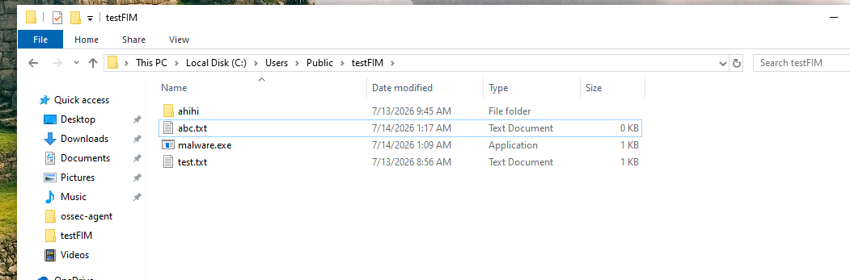
Kiểm tra kết quả trên Wazuh Dashboard.
Truy cập vào Malware Detection Event
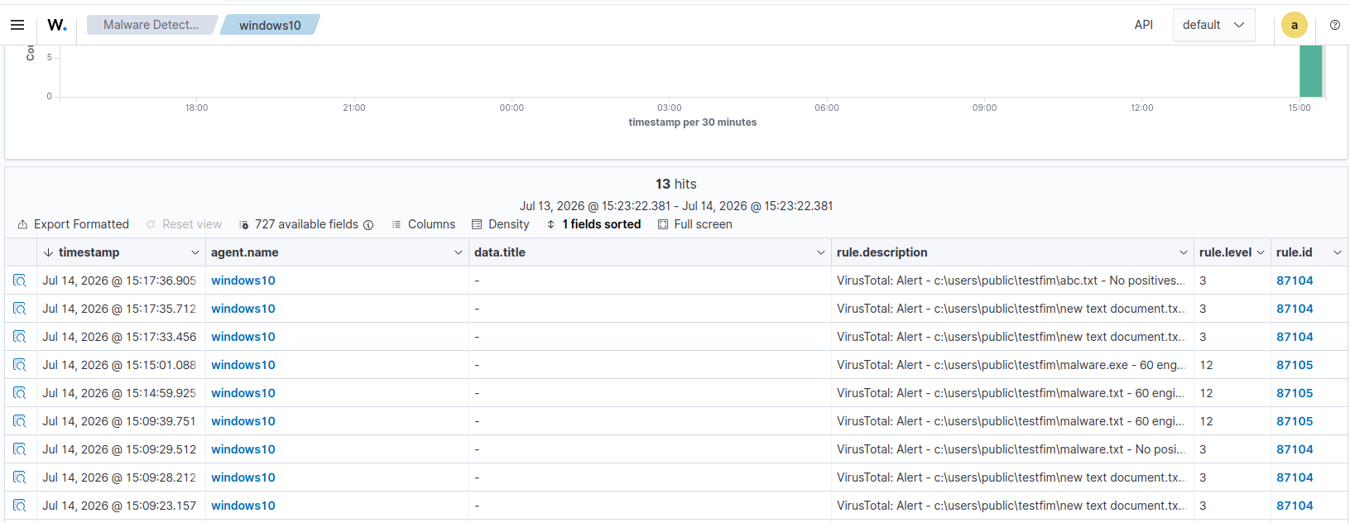

Xem chi tiết log:
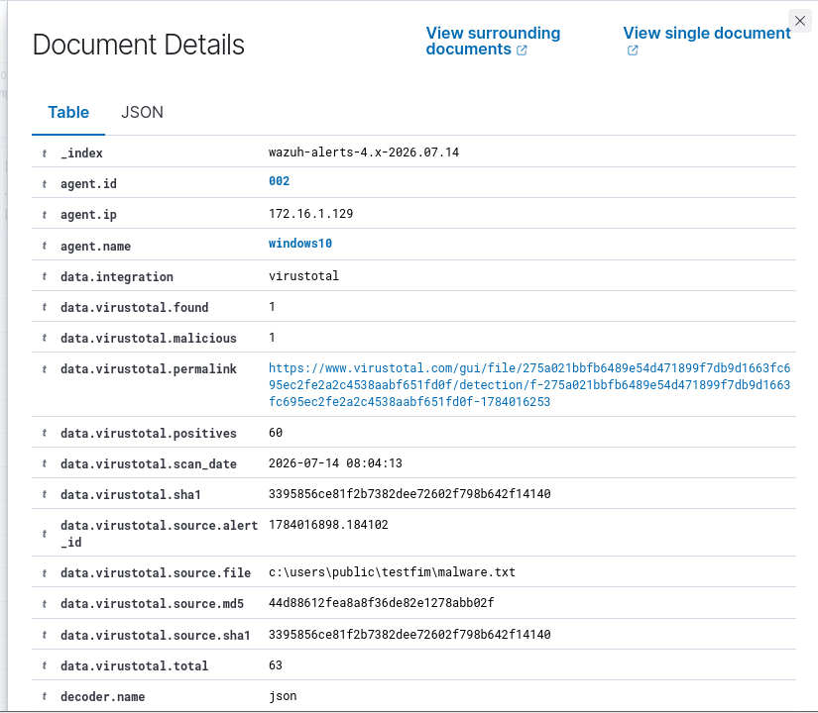

Các rule VirusTotal cần chú ý:
- 87105: VirusTotal - Alert (file được phát hiện độc hại)
- 87106: VirusTotal - No alert (file sạch)
- 87107: VirusTotal - Error (API lỗi hoặc hết quota)
Alert sẽ chứa thông tin:
- data.virustotal.positives: Số engine phát hiện
- data.virustotal.total: Tổng số engine
- data.virustotal.permalink: Link chi tiết trên VT

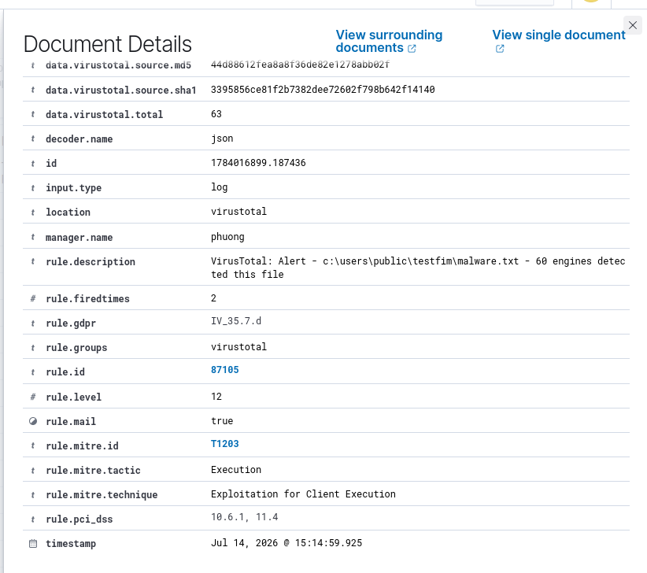

Modules 2: Kịch bản tấn công thực tế.
Kịch bản 1: Tấn công Brute-force SSH. Sử dụng máy tấn công kali linux nhắm mục tiêu vào máy Linux agent. Trên máy kali linux sử dụng công cụ Hydra để tấn công ssh vào máy linux agent sử dụng câu lệnh
Từ Kali linux sử dụng câu lệnh:

hydra -l admin -P /usr/share/wordlists/rockyou.txt ssh://172.16.1.135

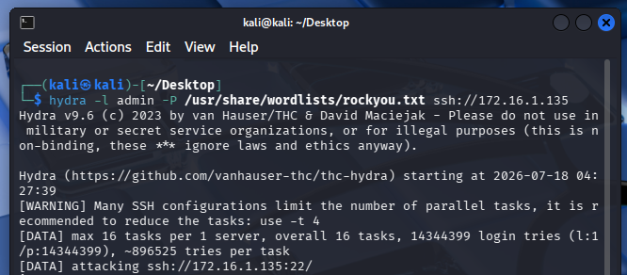
Quay trở lại máy Wazuh-manage để kiểm tra các event đã xảy ra. Truy cập vào phần Threat HuntingEvent.
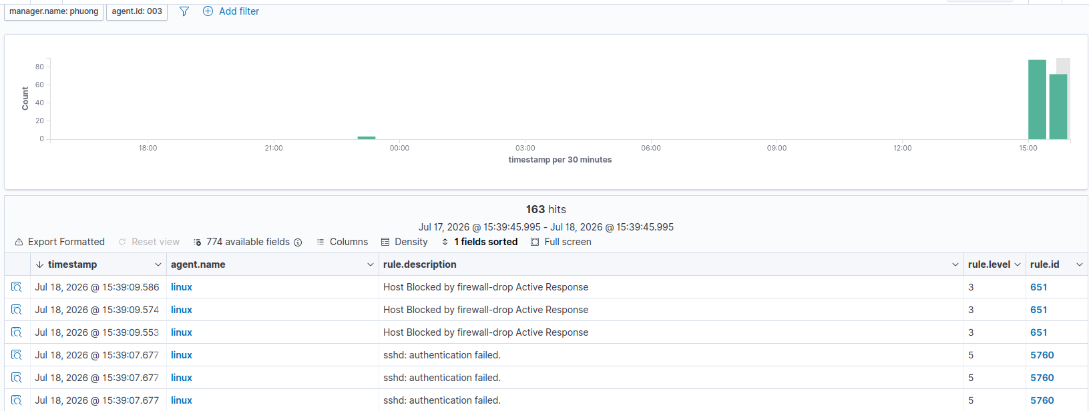

Ta có thể thấy các tule.id 5760 được dùng để phát hiện các sự kiện xác thực SSH thất bại (SSH Authentication Failed) trên hệ điều hành Linux.
Xem chi tiết Event:
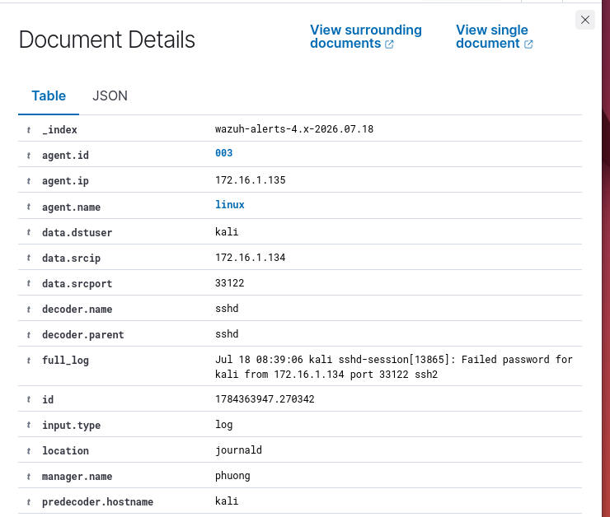
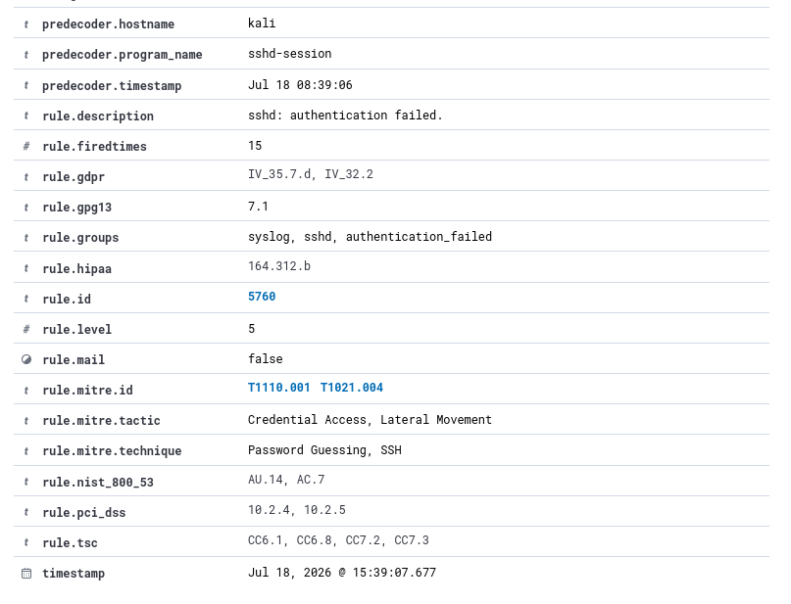
Thông tin cảnh báo bao gồm:
- Rule ID: 5760
- Mức độ cảnh báo (Level): 5
- Mô tả: sshd: authentication failed.
- Địa chỉ IP nguồn (Source IP): 172.16.1.134
- Tên tài khoản được sử dụng: kali
- Thời gian xảy ra sự kiện
Kịch bản 2: Tiếp tục sử dụng công cụ Hydra trên máy kali linux để Tấn công Brute-force RDP nhắm mục tiêu vào máy Windows agent.
Từ Kali linux sử dụng câu lệnh:
hydra -l admin -P /usr/share/wordlists/rockyou.txt rdp://172.16.1.129 -t 1 -w 5 -vV

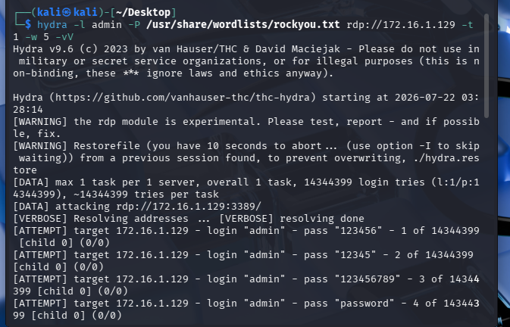
Quay trở lại máy Wazuh manager để kiểm tra các event đã xảy ra.
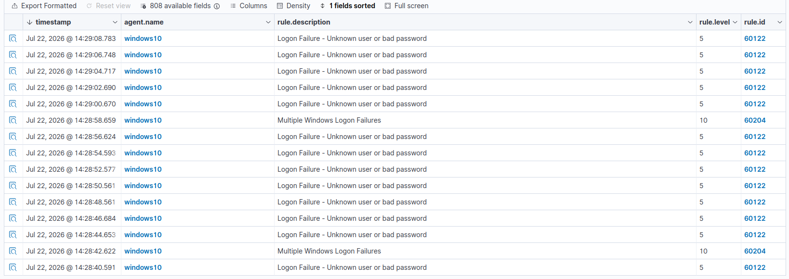
Ta có thể thấy các rule.id Rule 60122 (Level 5): Logon Failure - Unknown user or bad password (Đăng nhập thất bại do sai tên người dùng hoặc mật khẩu). Rule 60204 (Level 10): Multiple Windows Logon Failures (Cảnh báo tổng hợp khi có quá nhiều lần đăng nhập thất bại liên tiếp).
Xem chi tiết Event của rule.id 60122 và 60204:
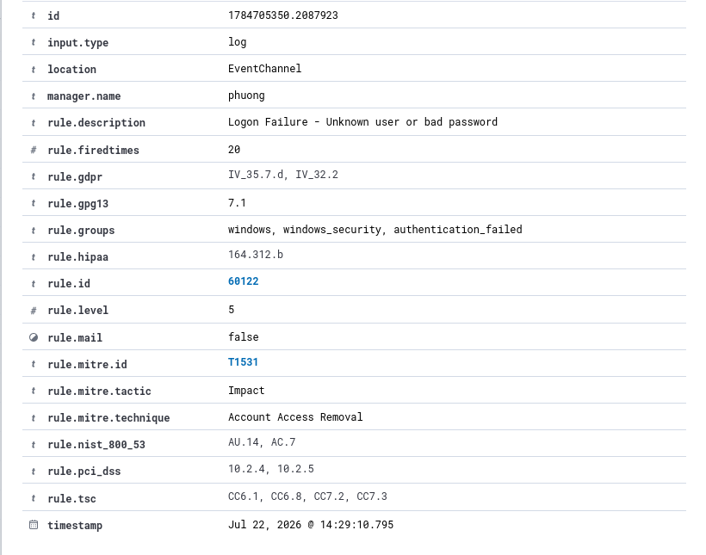
60122
Thông tin cảnh báo bao gồm:
- Rule ID: 60122
- Mức độ cảnh báo (Level): 5
- Mô tả: Logon Failure - Unknown user or bad password
- Địa chỉ IP nguồn (Source IP): 172.16.1.134
- Tên tài khoản được sử dụng: kali
- Thời gian xảy ra sự kiện

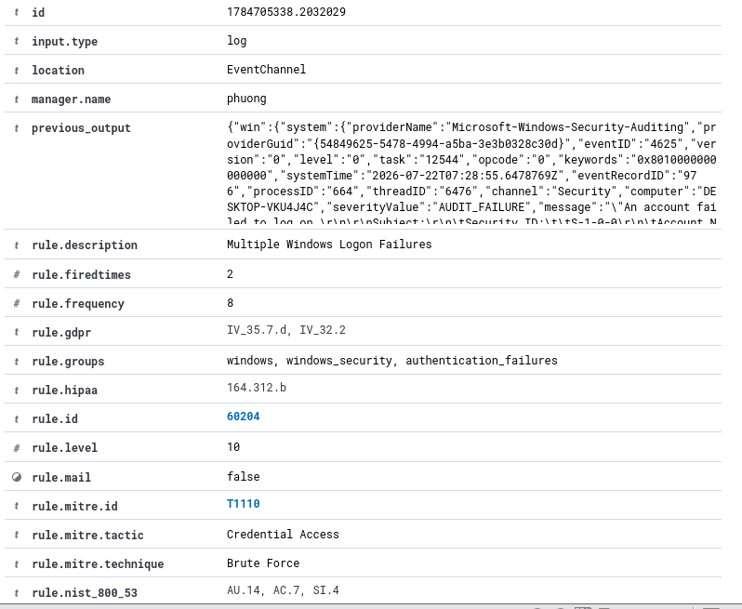
60204
Thông tin cảnh báo bao gồm:
- Rule ID: 60204
- Mức độ cảnh báo (Level): 10
- Mô tả: Multiple Windows Logon Failures
- Địa chỉ IP nguồn (Source IP): 172.16.1.134
- Tên tài khoản được sử dụng: kali
- Thời gian xảy ra sự kiện
Modules 3: Tích hợp Firewall
Tổng quan giám sát Firewall trong thực tế, firewall là tuyến phòng thủ đầu tiên. Việc tích hợp log firewall vào Wazuh giúp:
- Phát hiện các nỗ lực kết nối bất thường (port scan, connection flood)
- Giám sát thay đổi cấu hình firewall (ai đã thay đổi rule gì, khi nào)
- Tương quan log firewall với các nguồn khác (đăng nhập, web log)
- Tự động chặn IP độc hại qua Active Response
3.1 Sử dụng Iptables để giám sát trên Linux agent
Trên máy linux agent bật logging cho iptables.
# Thêm rule log cho kết nối bị chặn:
sudo iptables -A INPUT -j LOG --log-prefix "[IPTABLES-DROP] " --log-level 4
sudo iptables -A INPUT -m state --state INVALID -j DROP
# Log cho các kết nối mới đến port nhạy cảm:
sudo iptables -A INPUT -p tcp --dport 22 -m state --state NEW -j LOG --log-prefix "[SSH-NEW] " --log-level 4
sudo iptables -A INPUT -p tcp --dport 80 -m state --state NEW -j LOG --log-prefix "[HTTP-NEW] " --log-level 4

Cấu hình Wazuh Agent đọc log iptables
<localfile>
<log_format>journald</log_format>
<location>journald</location>
</localfile>
sudo systemctl restart wazuh-agent

Kiểm tra log của iptables sử dụng câu lệnh: sudo dmesg | grep IPTABLES
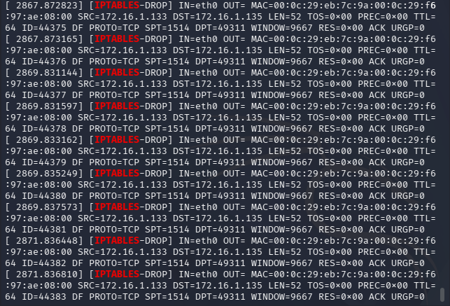
3.2 Thực hành: Active Response tự động chặn IP qua Firewall
Để nâng cao khả năng phản ứng trước các cuộc tấn công, hệ thống Wazuh được cấu hình tính năng Active Response nhằm tự động thực hiện các hành động phòng thủ khi phát hiện các sự kiện bảo mật có mức độ nguy hiểm cao. Trong mô hình này, Active Response được sử dụng để tự động chặn địa chỉ IP của máy tấn công thông qua tường lửa iptables trên máy Linux Agent.
Cấu hình trên Wazuh manger để chặn các địa chỉ IP của máy tấn công

<!-- Tự động block IP khi phát hiện brute-force -->
<active-response>
<command>firewall-drop</command>
<location>local</location>
<rules_id>5712,5758,2502,5710,5760</rules_id>
<timeout>600</timeout> <!-- Block 10 phút -->
</active-response>

<!-- Tự động block khi VT phát hiện malware -->
<active-response>
<command>firewall-drop</command>
<location>local</location>
<rules_id>87105</rules_id>
<timeout>3600</timeout> <!-- Block 1 giờ -->
</active-response>

Sau khi cấu hình xong ta sẽ kiểm tra Active Response hoạt động. Bằng cách thực hiện lại cuộc tấn công brute-force SSH từ máy tấn công kali linux:
- Từ Kali, tấn công brute-force SSH:
hydra -l root -P /usr/share/wordlists/rockyou.txt ssh://172.16.1.135 -vV t 4
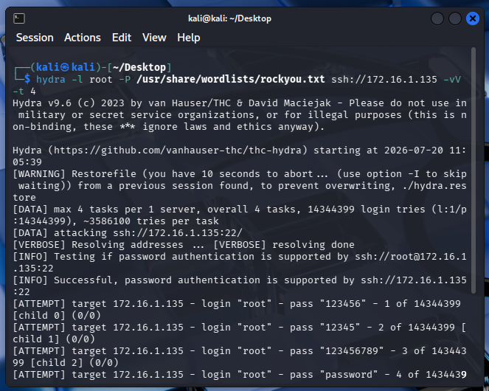
- Từ máy tấn công thử ping đến máy mục tiêu, câu lệnh bị treo trong vòng 10 phút.
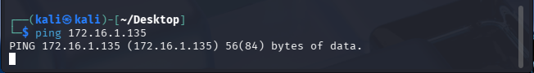
- Kiểm tra Iptables trên máy linux agent xem danh sách các địa chỉ IP bị chặn.
Ta có thể thấy địa chỉ IP:172.16.1.134 của máy tấn công đã bị chặn.
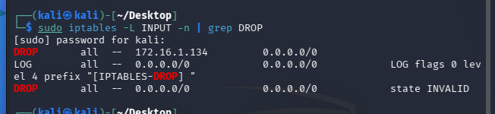
- Xem trên Wazuh manager sẽ xuất hiện các rule.id: 5760 đại diện cho cuộc tấn công ssh và rule.id: 651 đã chặn IP của máy tấn công.
